Festlegen der Schriftgröße
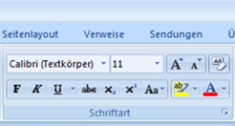
- Übe das Festlegen der Schriftgröße für deine Wörter/ deinen Text!
- Wähle für jeden Satz die angegebene Schriftgröße aus, die du in der Klammer
am Satzanfang findest ! Klicke mit der linken Maustaste auf die Schriftgröße!
- Denke daran, dass du zuerst die Sätze markieren musst!

(28) Im Herbst fallen die Blätter von den Bäumen.
(24) Die Kinder unternehmen einen Spaziergang.
(18) Den Berg rodeln die Kinder im Winter herunter.
(14) Wir pflücken im Sommer die Blumen im Garten.
(10) Es ist ein sonniger, herrlicher Frühlingstag und ich gehe auf den Spielplatz.

